Semestrálna práca č.3

5ZIS12

Diskrétna Simulácia

Matej Mažgút

2023

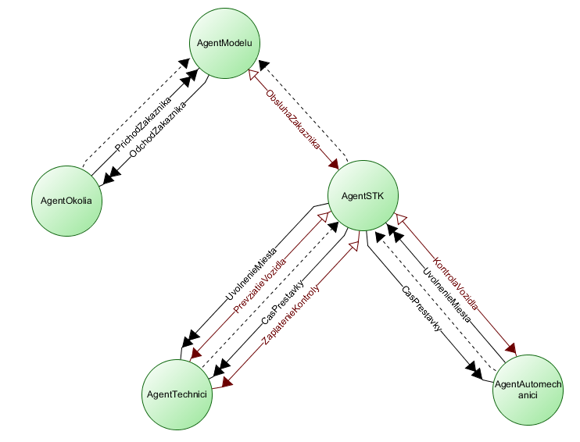

# Návrh

Celý systém sa bude skladať z piatich agentov a to:

## Agent Modelu

Ja základným agentom systému, ktorý riadi komunikáciu medzi Agentom STK a Agentom Okolia. Pri obdŕžaní správy o príchode nového zákazníka do systému prepošle zákazníka Agentovi STK a čaká na jeho obslúženie. Po obslúžení a obdŕžaní správy o konci obsluhy pošle zákazníka Agentovi Okolia a ten následne odchádza. Tento Agent neobsahuje žiadnych asistentov.

## Agent Okolia

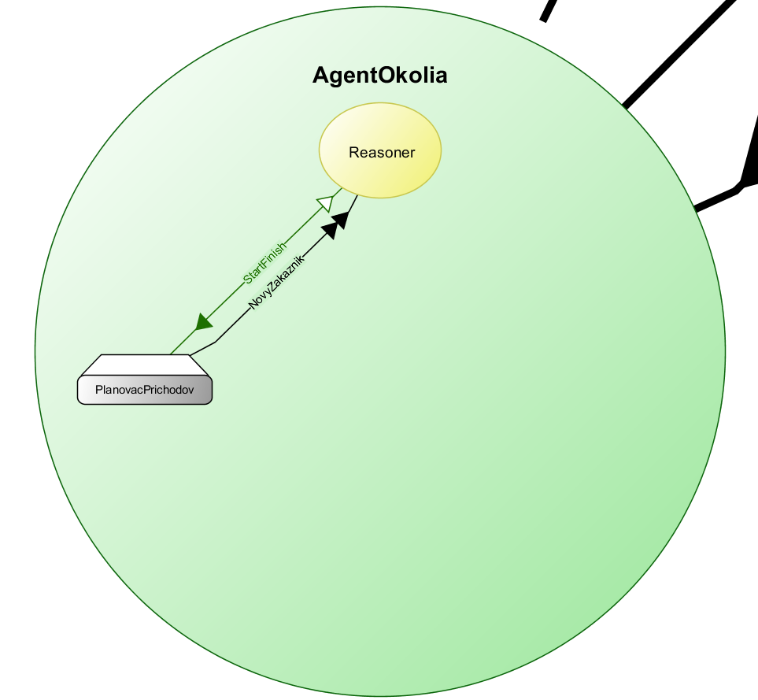 Jeho hlavnou úlohou je generovať príchod zákazníkov a obsahuje nasledovných asistentov:

Asistent Plánovač Príchodov začína pri vzniku simulácie a naplánuje prvý príchod zákazníka do systému odoslaním správy Nový Zákazník manažérovi okolia. Ten zákazníka prepošle Agentovi Modelu pomocou správy Príchod Zákazníka. Plánovač Príchodov taktiež spracuje správu Nový Zákazník a naplánuje príchod ďalšieho zákazníka, ak to povoľuje aktuálny čas simulácie.

## Agent STK

Tento Agent ma za úlohu zabezpečiť správnu postupnosť pri obsluhe zákazníka. Po obdŕžaní požiadavky o oblohe zákazníka od Agenta Modelu požiada Agenta Technikov o jeho prevzatie do systému a počká na odpoveď. Po odpovedi požiada Agenta Mechanikov o vykonanie kontroly vozidla a taktiež čaká na odpoveď, keď je vozidlo vrátene požiada ešte Agenta Technikov o zaplatenie kontroly. Potom vozidlo odošle Agentovi modelu a celá obsluha je hotová. Agent ešte zabezpečuje naplánovanie prestávok všetkých pracovníkov pomocou asistenta Plánovač Prestávok.

